inhoudsopgave

INHOUDSOPGAVE 2
VOORWOORD 3
DOELEN VAN HET ONDERWIJS 4
RESULTATEN VAN HET ONDERWIJS 5
SCORE EINDTOETS 7
UITSTROOM NAAR VO 9
CONCLUSIE EN VOORUITBLIK 10

voorwoord

Het jaarverslag dat voor u ligt is ons verantwoordingsdocument over het schooljaar 2018-2019 aan ouders, leerlingen en alle anderen die bij onze school betrokken zijn. Het geeft een beeld van de belangrijkste onderwijskundige ontwikkelingen, doelen resultaten en opbrengsten van het afgelopen schooljaar.

Het aantal leerlingen van Leerplein055 in het reguliere primair onderwijs is met 4,5 % gedaald ten opzichte van het jaar daarvoor. Ook o.b.s. Oosterhuizen heeft te maken met een lichte daling als gevolg van verhuizingen, verwijzingen en minder instroom van nieuwe leerlingen.

Dit jaar stond de beroepsgroep in het primair onderwijs volop in de schijnwerpers door de berichtgeving over werkdruk, salarissen, stakingen en lerarentekort. Ons bestuur heeft de doelen van de stakingen steeds gesteund en de niet uitbetaalde salarissen toebedeeld aan de scholen. Wij konden hierdoor gebruik maken van een extra touchscreen.

Nog steeds stond de onderwijskwaliteit hoog op de agenda. De herstructurering van Interne Begeleiding levert hier een bijdrage aan door professionele ondersteuning van leerkrachten en de directeur. Alle directeuren van Leerplein055 volgen daarnaast de opleiding ‘Opbrengstgericht Leidinggeven’. De opleiding wordt komend schooljaar afgerond.

In 2018 zijn wij aangesloten bij PON (Personeelscluster Oost Nederland) voor de vervanging van leerkrachten. De bevindingen zijn positief, alleen ervaren wij regelmatig dat er een tekort aan invalkrachten is.
Er is budget vrijgemaakt om de werkdruk van leerkrachten te verminderen en wij hebben ervoor gekozen de leerkracht, bij piekbelasting, voor zijn lesgevende taken te laten vervangen. Het is dan heel zuur dat er geen vervanging beschikbaar is en dat de administratieve taken alsnog 's avonds en in het weekend gedaan moeten worden.

Tot slot wil ik mijn waardering uitspreken voor alle medewerkers die iedere dag werken aan het beste onderwijs voor de aan ons toevertrouwde leerlingen. Samen met ouders leveren we een belangrijke bijdrage aan de ontwikkeling van kinderen.
Daar willen we iedere dag opnieuw voor gaan!

Mocht u naar aanleiding van dit jaarverslag vragen of opmerkingen hebben dan horen we dat graag van u.

Janny de Jongh

Directeur o.b.s. Oosterhuizen
doelen van het onderwijs

Onderstaande punten stonden schooljaar 2018-2019 op onze ontwikkelagenda:

- Lezen;
a. technisch lezen
b. begrijpend lezen

- Rekenen/ Wiskunde

- Effectieve Directe Instructiemodel (EDI)

- IB (orthotheek, ondersteuningsplan, analyseren van de opbrengsten, planmatigheid van de zorg)

- ICT

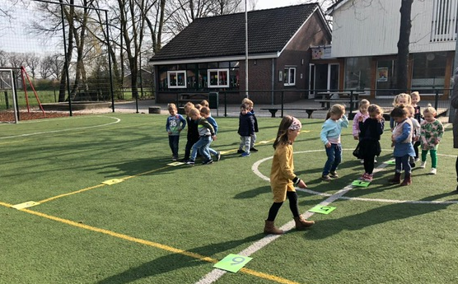
1.Lezen
resultaten van het onderwijs

We hebben met het team ons leesonderwijs onder de loep genomen. Zowel het technisch lezen als het begrijpend lezen is bekeken.
We hebben besloten, dat we ons leesonderwijs willen richten op vloeiend leren lezen. Deze manier van lezen past het best bij onze kijk op ontwikkelingen en onze manier van werken.
We hebben gekozen om ‘Karakter’ als nieuwe methode voor voortgezet technisch lezen, vanaf groep 4 in te gaan zetten. Naast het werken met de methodes is ‘lezen met plezier’ een belangrijk aandachtspunt. Dit zullen de kinderen gaan merken tijdens de lessen.
De resultaten voor lezen zijn over het algemeen op of net onder het landelijk gemiddelde. In alle groepen is groei in scores te zien.
De scores voor het lezen van teksten zijn beter, dan het lezen van losse woorden.
In groep 3 wordt er vooral aandacht besteed aan het goed lezen van letters en woorden. Hierdoor is het leestempo soms nog laag. In groep 4 zien we hierin verbetering komen.

2.Taal
Voor spelling is de doorgaande lijn verder verstevigd. Alle groepen scoren op het landelijk gemiddelde en laten mooie groei zien in het afgelopen schooljaar. Dat zijn resultaten waar we trots op zijn.

Woordenschat staat nog niet zo stevig als het om de resultaten gaat. Er zijn grote verschillen per groep. We denken dat dit mede komt, door de verouderde toetsen en het nog ontbreken van de samenhang met andere vakken.
We gaan volgend schooljaar de nieuwste toetsversie afnemen en woordenschat meer en meer koppelen aan vakken als begrijpend lezen, taal en wereldoriëntatie.

3.Rekenen/ Wiskunde
Het rekenonderwijs blijft zich verder ontwikkelen. Onze rekencoördinator heeft het team enthousiast gemaakt voor meer Bewegend Leren. Dit is prima in te zetten tijdens de rekenlessen. Het werken met Snappet is verder doorgevoerd en afgestemd op onze wensen.
We hebben ons verdiept in het Effectieve Direct Instructiemodel (EDI).
De lessen worden steeds doelgerichter en de leertijd effectiever.
De resultaten van alle groepen liggen boven de landelijk gemiddelde vaardigheid scores en er is voldoende groei zichtbaar.

4.Gezonde School
O.b.s. Oosterhuizen is al jaren in het bezit van het vignet ‘Gezonde School’. Hier horen de themacertificaten 'Milieu en natuur', 'Relaties en seksualiteit' en 'Bewegen en sport' bij. In het jaarprogramma zaten weer allerlei sportactiviteiten, zoals de Nationale Sportweek, de Koningsspelen, de schoolsporttoernooien en diverse clinics. Daarnaast hebben wij weer meegedaan aan de week van de Lentekriebels en de week van de Mediawijsheid. Daarnaast heeft groep 8 een weerbaarheidstraining gehad (Ready2b brugklasser). Nieuwe projecten waren dit jaar Cleanwise (over duurzaamheid) en Cleanair@school (over luchtkwaliteit).
5.Interne Begeleiding
Nienke van der Hoff is dit jaar, voor drie dagdelen, gestart als nieuwe IB’er op o.b.s. Oosterhuizen. Zij is op meerdere scholen werkzaam. Afgelopen jaar is door de IB’er gebruikt, om de ondersteuningsstructuur in kaart te brengen. Alle stappen die gezet (moeten) worden zijn opgenomen in het ondersteuningsdocument. Het uitwerken van de ondersteuningsstructuur in de groepen, is samen met het team besproken. We hebben ervoor gekozen om dit schooljaar in te steken op de doorgaande lijn m.b.t. het geven van instructie en de interventies binnen het technisch lezen. Volgend schooljaar gaan we verder met het opstellen van een up-to-date leesbeleidsplan en de doorgaande lijn op verschillende punten versterken.
Het inventariseren van de orthotheek en gewenste materialen hebben we doorgeschoven naar volgend schooljaar.

6.Bekwaamheidskompas
Het observatie-instrument Bekwaamheidskompas biedt mogelijkheden om op individueel- en op schoolniveau zicht te hebben op de kwaliteiten van de leerkrachten. Hierdoor kunnen de competenties van de medewerkers –en daarmee de kwaliteit van het gegeven onderwijs- worden geëvalueerd en versterkt. Bij alle leerkrachten is het Bekwaamheidskompas afgenomen. Dit ontwikkelinstrument geeft een goed beeld van de competenties en levert nuttige ontwikkelgesprekken op.

7. ICT
Dit jaar zijn alle digiborden vervangen door touchscreens en is alle hardware vervangen. Ons draadloze netwerk is aangepast en de kopieer- en scanapparatuur is vernieuwd.

Wij gebruiken nu chromebooks en zijn blij met de flexibiliteit die dit met zich mee brengt. We hebben ervoor gekozen dat de groepen 3 t/m 8 de gehele dag enkele chromebooks tot hun beschikking hebben. Daarnaast kan groep 3/4 's morgens en groep 5 t/m 8 's middags, over 15 extra chromebooks beschikken. Hierdoor kan een hele groep tegelijk werken met o.a. de leerling-software van de methodes.

De leerlingen kunnen ook met MOO thuis werken. Daarbij ervaren we nog een aantal knelpunten. Zo zoeken we nog naar de beste manier van werken met word-online en het opslaan van werkstukken.
Wij gebruiken het leerlingadministratie- en volgsysteem Parnassys-webbased. Onze ouders maken ook gebruik van het online ouderportaal van Parnassys.

Om de communicatie met ouders te optimaliseren is er een ouderapp in gebruik genomen. Momenteel wordt het vooral gebruikt om ouders op de hoogte te houden van leuke activiteiten en huiswerk. De functie voor brieven wordt nog niet gebruikt.

Het intranet (SharePoint) wordt door alle medewerkers gebruikt o.a. voor nieuwberichten, agenda's en notulen. Aan het eenvoudiger plaatsen van bestanden wordt gewerkt. Iedere medewerker heeft een mailadres van Leerplein055.

score eindtoets

Samenvatting
- De gemiddelde schoolscore is 534,5.
- Het landelijk gemiddelde is vastgesteld op 535,7.
- Het verschil is daarmee -1,2.
- We zitten 0,1 onder de ondergrens.
- De groep heeft naar verwachting gescoord als je kijkt naar het leerlingvolgsysteem. Desondanks zijn we niet tevreden, omdat we vinden dat onze school gemiddeld hoort te scoren.
- Doordat groep 8 uit slechts 15 leerlingen bestaat, kan het resultaat van één leerling veel invloed uitoefenen op het gemiddelde.
- Als we naar de domeinen ‘Lezen’ en ‘Taalverzorging’ kijken, scoren wij op alle onderdelen t.o.v. vergelijkbare scholen volgens verwachting. Kijken we naar ‘Rekenen’ dan scoren we op het onderdeel ‘getallen’ iets hoger dan verwacht en op ‘verbanden’ iets lager dan verwacht. Op de andere onderdelen bij ‘rekenen’ heeft de klas volgens verwachting gescoord.

Referentieniveaus
Er zijn voor groep 8 drie verschillende referentieniveaus:
- 1F: rekenen en taal worden voldoende beheerst (de meeste leerlingen zullen eind groep 8 hieraan voldoen.
- 1S: rekenen wordt meer dan voldoende beheerst (dit is het niveau waar bij rekenen naar gestreefd wordt).
- 2F: het hoogst haalbare niveau voor taal (voor leerlingen uit groep 8).

Domein | Lezen |  | Taalverzorging |  | Rekenen
Referentie niveau | 1f | 2f | 1f | 2f | 1f | 1s
Behaald door onze lln. | 100% | 80% | 100% | 47% | 80% | 47%
Landelijk gemiddelde | 99% | 79% | 98% | 64% | 92% | 46%

Uitstroomniveau volgens de eindtoets
Hieronder staan de niveaus die de eindtoets heeft gekoppeld aan de behaalde score.

Niveau | Aantal lln.
VMBO BB/KB | 2
VMBO KB/GL-TL | 3
VMBO GL-TL/HAVO | 7
HAVO/VWO | 1
VWO | 2

Analyse van de eindtoetsgegevens
- Lezen, taalverzorging en schrijven: Op deze onderdelen is veel extra geoefend en dat is deels zichtbaar. Voor volgend jaar zullen we andere accenten gaan leggen, waar nog veel winst valt te behalen.
- Rekenen: Over dit onderdeel zijn wij het minst tevreden. Het nieuwe beleidsplan met de daarbij horende acties zal ervoor moeten gaan zorgen dat we ook op de eindtoets, weer bovengemiddeld gaan scoren.
- Wereldoriëntatie: Dit onderdeel telt niet mee voor de einduitslag van de toets, maar is wel een evaluatie van ons aardrijkskunde-, geschiedenis-, natuur- en techniekonderwijs. Dit onderdeel hebben wij beneden verwachting gescoord. We hopen met de nieuwe methodes, die inmiddels geïmplementeerd zijn, dat de resultaten weer een stijgende lijn laten zien.

Hieronder staat aangegeven voor welke onderwijsvorm de leerlingen in het schooljaar 2018/2019 een advies hebben gekregen.
uitstroom naar vo

Niveau | Advies voor de eindtoets | Advies na de eindtoets (na heroverweging)
VMBO BB | 2 lln. | 1 lln.
VMBO KB | 4 lln. | 3 lln.
VMBO GL-TL (MAVO) | 6 lln. | 5 lln.
HAVO | 1 lln. | 4 lln.
VWO | 2 lln. | 2 lln.

Ondanks het feit dat een aantal adviezen zijn bijgesteld na de eindtoets, hebben niet alle leerlingen ervoor gekozen om ook daadwerkelijk naar een hoger niveau te gaan.

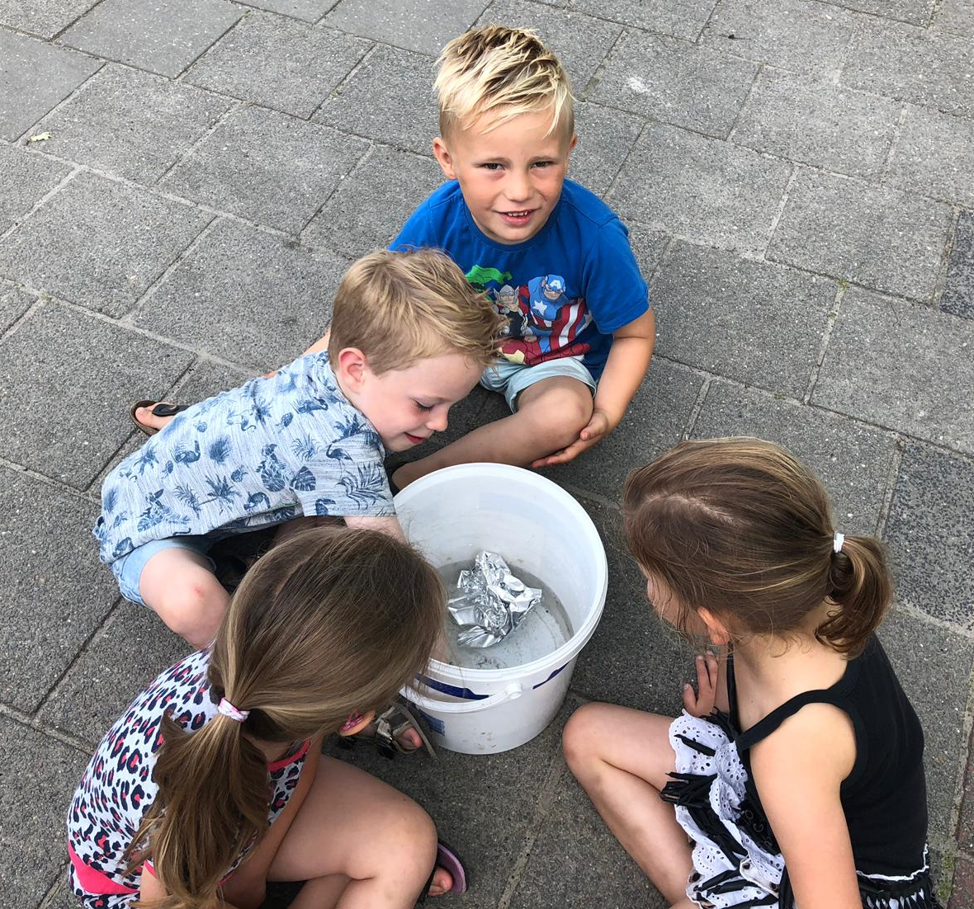

We kijken tevreden terug op een mooi jaar waarin opnieuw veel is gebeurd.
Conclusie en vooruitblik

Het hele jaar is onze visie een rode draad geweest. Vanuit ons motto: ‘leren met plezier’ hebben we de visie op kleine punten aangepast en de volgende kernwaarden geformuleerd; kleinschaligheid, betrokkenheid en in beweging.
Het motto en de kernwaarden bepalen onze richting voor de komende 5 jaren. Alle lange termijnplannen zijn uitgewerkt in het nieuwe schoolplan.
De plannen voor volgend schooljaar zijn verwerkt in de ontwikkelagenda.
Natuurlijk gaan we door met het organiseren van zo goed/passend mogelijk onderwijs in alle groepen. Maar de belangrijkste speerpunten zijn:

Lezen: We gaan aan de slag met de nieuwe leesmethode ‘Karakter’ en zullen structureel aandacht besteden aan de leesmotivatie. Daarnaast zal er een leesbeleidsplan opgesteld worden om de werkwijze en schoolafspraken te borgen.

Onderzoekend leren: Dit is een spannend onderwerp, want onderzoekend leren betekent, dat je niet van tevoren kunt bepalen wat er precies gaat gebeuren. Wat we gaan doen is ons, volgend schooljaar, scholen in het leren stellen van de juiste vragen aan kinderen en aan elkaar. Hiermee willen we de nieuwsgierigheid van de kinderen vergroten en ons verwonderen over de invalshoeken en oplossingen van kinderen. Natuurlijk blijven we de vastgestelde onderwerpen en doelen aanbieden, maar waarschijnlijk gaan de kinderen ons laten zien, dat er veel meer te leren valt, dan we met de methoden aanbieden. Dit is ook goed bruikbaar bij de coachgesprekken in de bovenbouw. We denken dat met dit traject de betrokkenheid van de kinderen bij het leren groter wordt. We worden hierbij begeleid door Erik Groot Koerkamp.
In de groepen 1 t/m 4 gaan we ook werken aan een leeromgeving die betrokkenheid en samenwerking versterkt. De lokalen in de onderbouw zullen anders ingericht worden en worden daardoor efficiënter gebruikt. Er zal meer en meer ruimte komen voor spelend- en samenwerkend leren.

Bewegend leren: Dit zal in alle groepen een structurele plaats krijgen.

Tot slot zullen we de basis gaan verstevigen m.b.t. het aanbod en de begeleiding van meer- en hoogbegaafde kinderen. Hiervoor nemen we deel aan een pilot en zal een teamlid scholing gaan volgen.

Zoals u kunt lezen: o.b.s. Oosterhuizen is volop in beweging.
